Присоединение БД к приложению. Разработка формы «Список агентов»

1. Выполнить подключение БД к проекту, как делали в лаб. работе №4.
2. В соответствии с файлом agent_list_layout.jpg выполнить разметку основной страницы AgentPage с выводом информации о количестве продаж за год и скидке. РИСУНКИ НЕ ОБЯЗАТЕЛЬНО (это 18 лаб)
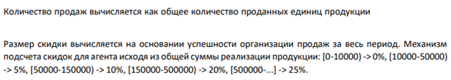
3. Дополнить макет проекта в соответствии с файлом agent_list_layout.jpg блоками для поиска, сортировки, фильтрации.
4. Реализовать поиск агента(ов) по наименованию и контактным данным (email и номер телефона агента).
5. Реализовать сортировку агентов (по возрастанию и убыванию) по следующим параметрам: наименование, размер скидки и приоритет агента. Выбор сортировки должен быть реализован с помощью выпадающего списка.
6. Реализовать фильтрацию данных по типу агента. Все типы из базы данных должны быть выведены в выпадающий список для фильтрации. Первым элементом в выпадающем списке должен быть “Все типы”, при выборе которого настройки фильтра сбрасываются.
7. Загрузить на гитхаб под коммитом 17 лаба.
